A EXPANSÃO DA EDUCAÇÃO SUPERIOR COMO MERCADORIA
Tainara Alexandre
Epitácio Macário

Resumo: Este trabalho trata da expansão do ensino superior no Brasil, evidenciando a opção política pela sua mercantilização e privatização do mesmo. Para tanto, realizou-se uma pesquisa de natureza quanti-qualitativa, tendo por base os dados dos censos do ensino superior divulgados pelo INEP e bibliografia que trata desse tema. Os resultados demonstram que a massificação desse nível de ensino se deu fundamentalmente pela via privada e em desfavor do setor público. Os resultados apontam desafios ingentes para os que defendem a universidade pública, gratuita, de qualidade e socialmente referenciada.
Palavras-chave: Educação Superior; Mercantilização; Privatização
Introdução
As crises do capitalismo constituem fenômeno próprio e inarredável do seu metabolismo. Elas se expressam de diversas formas, mas em última instância são determinadas pelo fato de o sistema desenvolver as forças produtivas além da capacidade de absorção. Eis, porque são sempre de superprodução de mercadorias ou superacumulação de capital, lei que conduz à queda tendencial da taxa de lucros.
O equacionamento destas crises se dá, fundamentalmente, pela destruição de capitais e forças produtivas, bem como pela apropriação do fundo público e de parte da renda que remunera os trabalhadores. Desta forma, as saídas buscadas pelo capital para recompor suas taxas de lucratividade, desencadeiam tensões sociais que podem desembocar em conflagrações de classe e em reconfigurações do Estado.
É nessa direção que se dá o processo de acumulação de capital no continente latino-americano. Nesta região – marcada por uma formação capitalista tardia e dependente em relações aos países centrais –, dentre as principais estratégias para recomposição das taxas estão a imposição de regimes de superexploração da força de trabalho (MARINI, 2011), o escancaramento do território para o investimento de capitais domésticos e forâneos e a reconfiguração do Estado no trato com as políticas públicas. É nesse diapasão que se localiza o padrão de acumulação de capital brasileiro, marcadamente rentista e baseado na produção e exportação de bens primários.
Neste cenário, o ensino público, em especial, o superior, tem sido alvo de um amplo processo de mercantilização que tivera início ainda durante a ditadura militar, mas que ganhou maior impulso na década de 1990 com o projeto neoliberal. A partir de então, a política educacional veio numa crescente expansão – majoritariamente por vias privadas – sustentada pela ação de grandes empresas e bancos internacionais apoiados na redução dos gastos públicos com direitos sociais, na desregulamentação do Estado, na privatização das empresas e serviços estatais/públicos e na diversificação das instituições com predominio de faculdades de ensino, conforme apontam estudiosos da área como Sguissardi (2016;2004), Minto (2014), entre outros.
Esta dinâmica apresenta-se como um fenômeno que cada vez mais ganha impulso na realidade brasileira, fato comprovado estatisticamente quando tomamos por base de análise os dados do Instituto Nacional de Pesquisas Educacionais Anísio Teixeira (INEP) – principal órgão no Brasil que tabula dados sobre a temática a nível nacional, regional e estadual. Diante desse cenário, faz-se necessário problematizar o alargamento da educação superior pari passu ao enfraquecimento do setor público, o que põe em xeque o projeto de universidade pública, gratuita, de qualidade e socialmente referenciada.
Nesse contexto, o presente artigo irá apontar onde estão as raízes dessa mercantilização do ensino superior no país e, posteriormente, comprovar empiricamente a presença massiva da privatização nessa política concomitante a redução significativa da área pública nesta seara. Por fim, sintetizará os principais pontos, teses e achados do texto.
2. As raízes da mercantilização da educação no Brasil
O professor Lalo Watanabe Minto (2014) afirma que a realidade brasileira é perpassada por uma combinação entre o desenrolar do sistema educacional “da miséria” e a formação social periférica sui generis estabelecida no Brasil. Nestas condições, conforme o autor, não seria possível ocorrer, de fato, o desenvolvimento de uma educação pública, laica, gratuita e de qualidade. Se em economias de capitalismo central esse projeto adquire certa dificuldade, aqui ele é marcado pela impossibilidade, isso “enquanto parte de um projeto nacional autônomo” (MINTO, 2014, p. 16), que exista em função de atender as necessidades educacionais da maioria da população.
Diante desse cenário, não é difícil supor por que a iniciativa privada no ensino – sobretudo superior – ganharia tanto respaldo no interior de nossa sociedade, pautando uma formação profissional voltada para o individualismo, competitividade, disciplinamento e obediência. Nessas condições, o grande empresariado pôde – diga-se, sem nenhum constrangimento! – materializar suas dimensões econômicas, políticas, culturais e ideológicas no processo de mercantilização da educação. Mas, afinal em que momento de nossa história têm início esta privatização?
Durante o império (1822-1889), existiram escolas profissionais no país, nas quais somente os membros da elite tinham acesso aos cursos ofertados, como os de Direito e os de Medicina. Em consonância com essa situação, havia grande resistência a um “modelo” de universidade que ousasse questionar a manutenção do status quo e que pautasse uma educação baseada na relação intrínseca entre ensino-pesquisa e “produtora de saber desinteressado, formadora de indivíduos teórica e politicamente críticos, cultores da liberdade” (SGUISSARDI, 2004, p. 36).
Após algumas tentativas fracassadas de experiências universitárias, conforme afirma Sguissardi (2004), a busca de um modelo que garantisse ensino e pesquisa ganharia fôlego com a reforma universitária de 1968. Esta estabelecia, entre outras coisas, a obrigatoriedade da associação entre ensino e pesquisa, a predominância de universidades e a criação da carreira docente. Esses traços progressistas se inseriam, todavia, num sistema de ensino superior que coadunava com o projeto de “modernização conservadora” implantado e levado a cabo pelos diversos governos militares. É nesse período que se abrem amplas possibilidades do investimento de empresas privadas na seara do ensino superior brasileiro.
O contexto que propiciou o surgimento da referida reforma teve início nos anos 1960, quando houve uma intensa mobilização de docentes, pesquisadores e estudantes formados no exterior que desejavam fazer da universidade o lócus do conhecimento científico. Com a instalação do regime ditatorial em 1964, porém, esses sujeitos sofreram duras repressões, mas sem perder de vista sua indignação frente ao ensino que estava posto. Por esta razão, realizaram cursos paralelos aos existentes, atitude que expressava ainda mais suas indignações.
Diante desse quadro, os militares se viram pressionados a formular uma política de reestruturação do ensino superior. Esta tarefa, no entanto, ficou ao cargo de pequenos grupos integrados em sua maioria por pesquisadores norte-americanos (MARTINS, 2009) que estavam encarregados de pautar um projeto de educação modernizador e expansionista capaz de impulsionar o desenvolvimento do país. Nessa direção, deveriam estimular a criação de universidades particulares através da iniciativa privada já que o Estado, segundo o governo, não conseguia custear todas as vagas. Este processo se materializou durante toda a ditadura militar e chegou aos anos 1990 apoiado pela junção de instituições menores.
[...] até meados da década de 1970 o modelo organizacional de expansão do setor privado se caracterizava pela forte presença de estabelecimentos isolados de pequeno porte. Este modelo começou a ser alterado ainda nos anos de 1970, com a fusão de alguns estabelecimentos isolados dando origem às federações de faculdades particulares. Já em meados da década de 1980, o movimento no setor privado consistiu na transformação dessas federações e estabelecimentos isolados em universidades. [...] entre 1985 e 1996, o número de universidades passou de 20 a 64 estabelecimentos, e, em 2001, a 85 universidades privadas. Mudanças orientadas pela “percepção dos proprietários das instituições de que a existência de estabelecimentos maiores, oferecendo cursos mais diversificados, traria vantagens competitivas no interior do mercado do ensino superior” (MARTINS, 2009, p.23).
Segundo Dos Santos (2016), as estatísticas comprovam que foi mesmo durante a ditadura militar (1964-1985) que a oferta da educação superior no Brasil por vias privadas passara por um boom expansionista. Nos primeiros dez anos do regime, por exemplo, o número de matrículas em instituições desse setor correspondia 63,6%, enquanto os alunos matriculados nas instituições públicas não ultrapassavam os 36,4%.
O alargamento dessa privatização do sistema educacional durante a ditadura militar é, para muitos autores (DOS SANTOS, 2016; MARTINS, 2009), consequência da reforma de 1968 que, por um lado modernizou as universidades federais, aboliu as cátedras vitalícias, introduziu o regime departamental, institucionalizou a carreira acadêmica, entre outros ganhos. Doutra parte, abriu margem para que, anos mais tarde, crescessem de forma vertiginosa os estabelecimentos isolados, voltados para conhecimentos profissionais, com exclusividade no ensino, sem a vinculação com a pesquisa. Este arranjo institucional abriria o flanco para o crescimento das instituições privadas, voltadas quase em sua totalidade para o ensino. Analisando o período imediatamente posterior ao fim da ditadura militar o eminente professor Valdemar Sguissardi afirma:
[...] Embora se pretendesse instituir a universidade como forma predominante para a oferta de educação superior, os estabelecimentos isolados não desapareceram de cena: das 871 IES existentes no País em 1988, 83 eram universidades e 788 isoladas e federações (Brasil, 1990), concentrando-se as matrículas nas primeiras – de um total de 1.470.559 alunos matriculados em 1987, 761.240 estavam em universidades e 703.319 em instituições isoladas e federações (VIEIRA, 1991, p. 77 apud SGUISSARDI, 2004, p. 40).
Neste quadro, o Estado modificou seu papel de principal financiador desta política para mero regulador, abrindo mão de estratégias próprias e aderindo às parcerias público-privadas (PPP). O resultado foi um processo de expansão com predominância do setor privado expresso nos seguintes aspectos: expressiva criação de instituições de ensino superior, diversificação de cursos direcionados à função de ensino-aprendizagem, interiorização das instituições, ampliação de vagas, uso da informática a serviço da Educação à Distância (EaD). Mais recentemente, esse processo fora amplamente beneficiado pelos programas ProUni e FIES. Em seu conjunto, essas ocorrências resultaram na ampliação do acesso de milhões de jovens e adultos a educação superior, porém beneficiaram muito mais as empresas mercantis – que contam com forte presença de capitais internacionais – por meio de isenções fiscais e liberação de recursos do fundo público ou dos bancos públicos para financiamento da demanda. Este processo retroalimenta a histórica dependência e subalternidade do país aos ditames do mercado mundial – ou mesmo dos chamados organismos multilaterais.
Em 2013, de um universo de cerca de 2.000 IES (instituições de educação superior) particulares ou privado-mercantis, apenas essas 11 empresas [Kroton, Estácio, Anima, Ser Educacional, Unip, Uninove, Unicsul, Tiradentes, Laureate, Whitney, Devry] detinham 2.141.720 matrículas ou 39,3% do total de 5.448.730 matrículas desse setor, total que correspondia a cerca de 70% da soma das matrículas do país nessa data. Uma única dentre elas – a Kroton – detinha cerca de 1 milhão de matrículas na educação superior em cerca de 130 IES, isto é, quase 20% do total das matrículas de IES particulares, e, ainda, cerca de 500 mil alunos matriculados na educação básica em 870 escolas associadas [e] até 29 de dezembro de 2014 [...] ao lado da Estácio, Ânima e Ser Educacional constituíam, dentre os 15 setores formados por cerca de 350 empresas com ações na Bovespa, o setor mais lucrativo do mercado de capitais no Brasil [...] (SGUISSARDI, 2016, p.19).
Este acesso, no entanto, não tem sido acompanhado de uma maior qualidade na educação superior, visto que, conforme apontam os dados do INEP (1992-2016), o número de instituições, cursos e matrículas tem sido mais frequente em instituições que não garantem a pesquisa e a extensão, mas que se sustentam basicamente pela obrigatoriedade do ensino.
3. A expansão mercantilizada: evidências empíricas recentes
Conforme vimos, o processo de mercantilização inicia-se ainda durante a ditadura militar, porém é na década de 1990 que ele ganha maior impulso com o projeto neoliberal. Um dos elementos propulsores da massificação do ensino privado foi a profunda diversificação das instituições de ensino superior (IES) que, quanto à sua organização acadêmica, são assim classificadas: universidades, centros universitários, faculdades integradas, faculdades, institutos ou escolas superiores. Esta diferenciação foi estabelecida por meio do decreto 3860/01 que flexibilizou a obrigatoriedade da oferta do tripé ensino-pesquisa-extensão, tornando-a exigência somente para as instituições universitários (TAVARES; SENA, 2004 apud SGUISSARDI, 2004).
No Brasil, os efeitos desta dinâmica podem ser observadas quando analisamos os dados do INEP, quinze anos após a promulgação deste dispositivo. Conforme nos mostra o gráfico 1, em 2016, de um total de 2.407 Instituições de Ensino Superior (IES), 83% se organizavam como faculdades, fato que revela a secundarização do modelo universitário calcado no tripé referido. Sobre isto, o professor Lalo W. Minto afirma que “a preponderância da indissociabilidade entre ensino, pesquisa e extensão como princípio educativo da educação superior brasileira [...] perde a sua funcionalidade nos dias atuais” (MINTO, 2014, p.282). Em seu lugar surge uma miríade de instituições isoladas fornecendo apenas ensino (na modalidade presencial e à distância) de qualidade duvidosa. Este dado indica que a resposta ao clamor de cidadania representado pelo déficit de vagas no ensino superior fora respondido pelo caminho inverso, isto é, pela oferta de vagas em instituições dedicadas apenas ao ensino. A ideia de ensino terciário como mera continuidade do ensino médio, organizado sob a forma de um sistema de escolas de terceiro grau foi o que predominou. É isto que os dados do gráfico 1 demonstra.
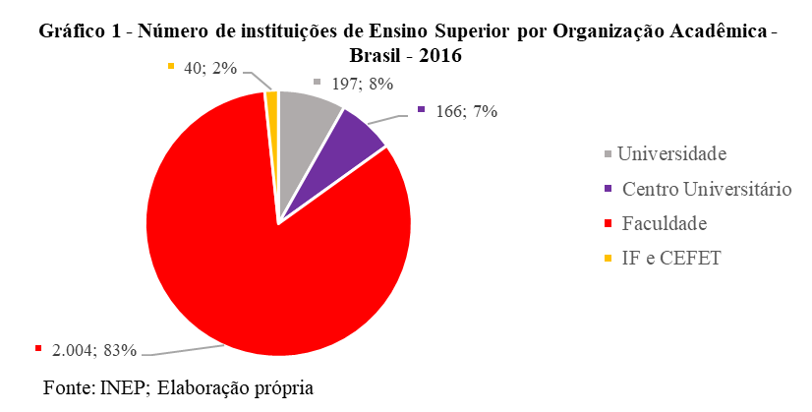
Essa realidade ganha contornos alarmantes quando analisamos a evolução do número de tais instituições sob a ótica do público e do privado. Em 1995, o quantitativo de instituições era de 210 no setor público, deslocando-se para 296 em 2016, representando 40,95% de crescimento. Já no setor privado, no primeiro ano havia o quantitativo de 684 instituições, número que cresceu para 2.111 em 2016, representando um crescimento superior a 208,62%, conforme demonstrado no gráfico 2. Verifica-se, portanto, que a curva pronunciada de crescimento do número total de instituições, que saiu de 894 em 1995 para 2.407 em 2016, fora protagonizado pelo empresariamento desse nível de educação.
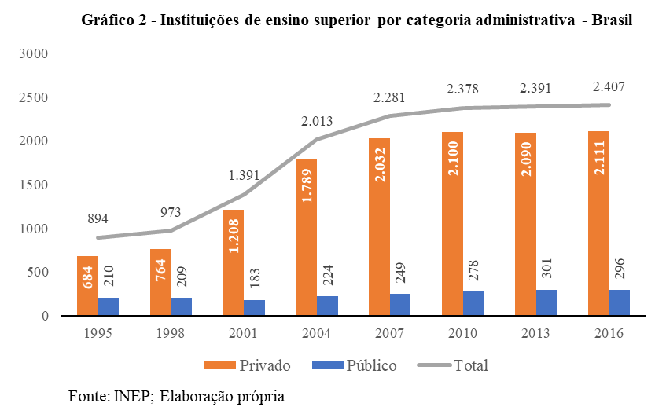
Esta expansão desenfreada da iniciativa privada no sistema educacional é fundamentada a partir da legitimidade jurídica que foi dada ao empresariamento do ensino por meio de aparatos legais como a Lei nº 10.260/2001, que cria o Fundo de financiamento Estudantil (FIES); o Decreto nº 4.914, de 11/12/2003, que concedeu autonomia aos centros universitários; a Lei n° 11.096/2005 que instituiu o Programa Universidade Para Todos – ProUni (DOS SANTOS, 2016, p. 87). Com estes dispositivos, em 2013, o Brasil alcançou a primeira posição no ranking do mercado de ensino superior privado do continente latino-americano e o quinto maior do mundo (BRASIL 2013a apud DOS SANTOS, 2016, p. 88).
Segundo Sguissardi (2016), estas estratégias adotadas pelo Estado, em parceria com grandes empresas, transgridem as fronteiras entre o público e o privado-mercantil, fazendo com que o público estatal seja posto a serviço do privado mercantil. Para ilustrar esta afirmação, basta analisarmos as estatísticas sobre o número de cursos. No ano 2000, esta variável, representava um quantitativo total de 10.585 sendo alavancado em todo o país para 32.704 em 2016. Deste total, 10.093 cursos de graduação eram ofertados por instituições públicas enquanto nada menos que 22.611 (Gráfico 3) eram ofertados em instituições privadas – isto representa mais do dobro do que era ofertado no setor público.
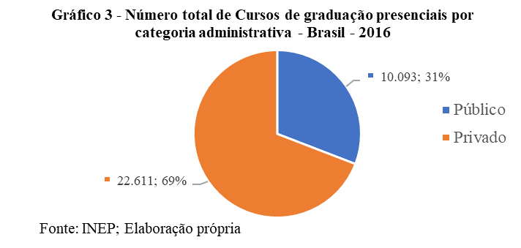
Merece análise, também, a inserção desse número de cursos de graduação presenciais por tipo de instituição, o que é feito nos gráficos 4 e 5. O gráfico 4, por exemplo, pode passar a ilusória sensação de equilíbrio entre o setor público e o privado quanto à quantidade de cursos de graduação em universidades. Todavia, quando tomamos os dados em termos relativos percebemos que dos 10.093 cursos de graduação no setor público, em 2016, cerca de 80% eram ofertados em instituições universitárias. Já quando tomamos o setor privado, de um total 22.611 cursos, apenas 6.606 eram ofertados em universidades, o que representa cerca de 29%.

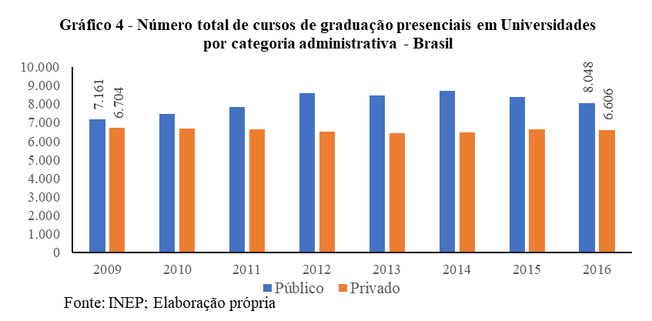
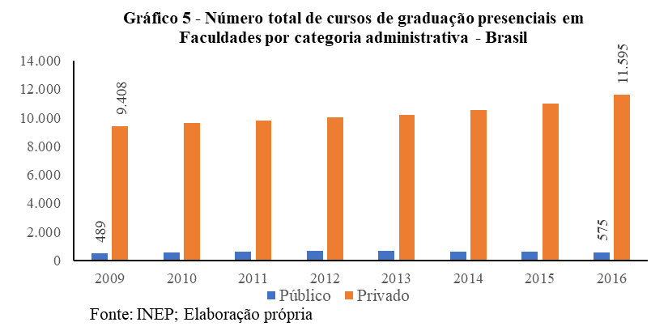
O gráfico 5 acima, por sua vez, inverte a situação, ao revelar que apenas 5,7% dos cursos de graduação presenciais do setor público são ofertados em faculdades. Já no caso do setor privado o percentual sobe para 51,28%. A análise desses dados demonstra que no setor privado há total predomínio das instituições que não promovem o tripé ensino, pesquisa e extensão e se concentram fortemente somente no ensino em sala de aula. Ocorre o inverso no setor público (gráfico 4) talvez porque já existe uma estrutura sólida de universidades federais, estaduais e municipais que é de difícil desmantelamento. Por outro lado, as universidades federais têm conseguido incorporar em sua estrutura e institucionalidade as faculdades e centros universitários surgidos na esteira do ReUni e da expansão promovida nos governos de Lula e Dilma. Há, ainda, a hipótese de que o corpo intelectual que a compõe e segmentos da sociedade civil exerçam pressão para manter esse nicho do ensino superior na esfera pública e sob o sistema do tripé ensino-pesquisa-extensão, resistindo às pressões da mercantilização.
Com o aumento de cursos ofertados, o número de matriculas alavancou-se consideravelmente. Em 1992, de um universo de 1.535.788 matriculados em cursos de graduação presenciais, 906.126, ou 59%, estavam no setor privado. Os restantes 629.662, ou 41%, encontravam-se no ensino público. Já em 2016, o total de matriculados era de 6.554.283 assim distribuídos: 4.686.806, ou 71,5%, frequentavam instituições privadas e 1.867.477, ou 28,5%, estudavam em instituições públicas (gráfico 6).
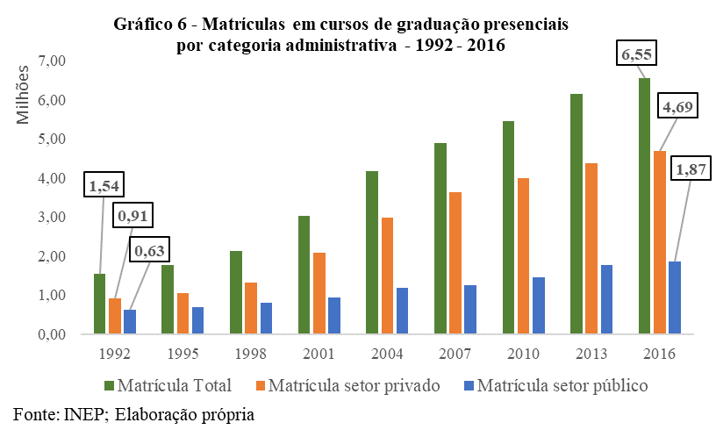
Esta ampliação tem ganho ampla aceitação, dentre outras razões, devido a busca constante por uma maior qualificação que “garanta” um posto de trabalho frente aos altos índices de desemprego que assola a dinâmica atual do país. Não podemos deixar de mencionar, ainda, o papel crucial que a mídia detém na difusão do consumo em massa, prática “recomendada” por organismos multilaterais como o Fundo Monetário Internacional (FMI) e o Banco Mundial (SANTOS, 2006), interventores diretos em regiões localizadas no continente latino-americano.
4. Considerações finais
A educação assumiu por um longo período de nossa história, mesmo com mudanças pontuais, papéis limitados em decorrência de nossa formação colonial, escravista, latifundiária e agroexportadora dependente que não é capaz de realizar até os dias atuais modificações estruturais. Todas estas contradições chegaram até a contemporaneidade acompanhadas do processo constante de reestruturação do capital que, utiliza historicamente de ajustes estruturais para combater suas crises.
É nesse contexto – em tempos de neoliberalismo – que foi indicado aos países periféricos e dependentes a retirada do Estado como principal financiador das políticas sociais, em especial, a educação superior, garantindo o fortalecimento de uma pequena parcela que detêm os meios de produção e o seu acesso irrestrito às políticas públicas – através da transferência da responsabilidade estatal para a iniciativa privada por meio de isenções fiscais (ProUni) e destinação de recursos para espaços sustentados por esta área (FIES) –, como vimos ao tratarmos sobre a realidade atual de algumas variáveis (instituições, cursos e matrículas).
Referências Bibliográficas
ANDES-SN. Proposta do Andes-SN para a universidade brasileira. 4 ed. Brasília: Cadernos Andes, n 2, 2013.
ANDRADE, F. R. B; SANTOS, G. P. G. dos; CAVAIGNAC, M. D. Ingresso e Permanência no Ensino Superior: A Assistência Estudantil em Debate. In: ______. Educação em debate: Reflexões sobre Ensino Superior, Educação Profissional e Assistência Estudantil. Fortaleza: UECE; Imprece, 2016. Cap. 1, p. 15-42.
BOITO JR., A. Hegemonia neoliberal e sindicalismo no Brasil. São Paulo: Crítica Marxista, 2000.
DOS SANTOS, M. R.S. Dinâmicas de crescimento do setor privado de Educação Superior na Atualidade. In:_____. Expansão privado-mercantil da Educação Superior no Brasil. Campinas, SP: Mercado de Letras, 2016. Cap. 3, p. 79-110.
INSTITUTO NACIONAL DE ESTUDOS EDUCACIONAIS ANÍSIO TEIXEIRA - INEP. Sinopses Estatísticas do Ensino Superior 1992-2016. Disponível em: http://portal.inep.gov.br/superior-censosuperior-sinopse. Acesso em: 30/01/2018.
_____________. Portal do INEP. Disponível em: http://inep.gov.br/historia. Acesso em: 07/05/2018.
MARINI, R. M. Dialética da Dependência. In: TRASPADINI, R. e STEDILE, J.P. (orgs) Ruy Mauro Marini – Vida e Obra. 1. ed. São Paulo: Expressão Popular, 2005. 137-180p.
MARTINS, C. B. A reforma universitária de 1968 e a abertura para o ensino superior privado no Brasil. Educ. Soc.,Campinas, v. 30, nº. 106, p. 15-35, jan./abr., 2009.
MINTO, L. W. A Educação da Miséria: Particularidade capitalista e educação superior no Brasil. São Paulo: Outras Expressões, 2014.
NETTO, J. P e BRAZ, M. Economia Política – uma introdução crítica. 4 ed. São Paulo: Cortez, 2006.
SANTOS, J. A. S. A reforma do Estado-nação e a educação no Brasil: na contra-mão do público. In:______. O Estado brasileiro contemporâneo e o reordenamento das políticas públicas. Macapá: Seama, 2006. Cap. 6, p. 105-122.
SGUISSARDI, V. Educação Superior no Brasil – Refém do Mercado ou quando a face privado-mercantil se sobrepõe à face pública do Estado. In: ______. Expansão privado-mercantil da Educação Superior no Brasil. Campinas, SP: Mercado de Letras, 2016. Cap.1, p. 17-56.
_____________. A universidade neoprofissional, heterônoma e competitiva. In: ______. Universidade: Políticas, avaliação e trabalho docente. São Paulo: Cortez, 2004. Cap. 1, p. 33-52.

Graduanda em Serviço Social (UECE) e Bolsista PIBIC/CNPq vinculada ao Centro de Estudos do Trabalho e Ontologia do Ser Social (CETROS). E-mail: tainaraalexandre2@gmail.com
Professor de Economia Política (UECE) e Coordenador do Centro de Estudos do Trabalho e Ontologia do Ser Social (CETROS). E-mail: epitacio.macario@gmail.com
A respeito disso, na teoria do valor-trabalho desenvolvida por Karl Marx, a reprodução ampliada do capital baseia-se na reinserção da mais valia obtida num ciclo produtivo na forma de investimento no próximo ciclo. Acontece que este investimento tende a ser relativamente maior na parte constante do capital ( do que na parte variável, elevando, ao longo do tempo, a composição orgânica do capital, o que requer extração cada vez maior de sobretrabalho para poder valorizar o montante de capitais investidos em máquinas, equipamentos, etc. Quando a composição orgânica do capital alcança determinado nível, a quantidade de mais valia produzida tende a ser insuficiente para a valorização dos vultosos investimentos em capital constante e o sistema tende a uma crise – ocasionada pela queda da taxa de lucros (NETTO e BRAZ, 2006).
Segundo Boito Jr. (2000), o neoliberalismo se caracteriza como um modelo de Estado que dentre suas principais medidas pode-se destacar: a redução significativa das empresas estatais e a privatização destas; a diminuição das intervenções sindicais frente a crescente desregulamentação do emprego, a precarização do trabalho; e a implementação de politicas desestatizantes no meio social.
O INEP foi criado em 1937 e trata-se de uma autarquia federal vinculada ao Ministério da Educação (MEC) cujo objetivo é realizar estudos, pesquisas e avaliações acerca do sistema educacional a fim de contribuir para o desenvolvimento econômico e social do país. A sua denominação passou por inúmeras modificações ao longo da história, tendo sido chamado inicialmente de Instituto Nacional de Pedagogia e posteriormente de Instituto Nacional de Estudos Pedagógicos. Só em 1971 assumiu a atual nomenclatura. Para maiores informações: http://inep.gov.br/historia
Para a Associação Nacional dos Docentes do Ensino Superior – Sindicato Nacional (ANDES-SN), a universidade pública, gratuita, democrática, laica, de qualidade e socialmente referenciada “constitui um modelo de instituição de ensino superior (IES) que expressa o compromisso do Movimento Docente com a qualidade e a responsabilidade social do trabalho acadêmico e com a construção de uma sociedade justa e igualitária” (2013,p.16). Para maiores informações ver caderno 2 do ANDES-SN, jan/2013.
A expressão “educação da miséria”, utilizada por Lalo Watanabe Minto (2014), caracteriza o sistema educacional no contexto de desigualdade social da formação brasileira, analisando-o como pertencente a uma totalidade e que, portanto, não pode ser compreendida isoladamente. Ademais, a noção de “miséria” é fruto das contradições da sociedade capitalista enquanto produtora concomitantemente de riqueza e de desigualdades sociais.
Expressão em latim que significa de “seu próprio gênero” ou “único em uma espécie”. Ela indica que algo é particular, peculiar, único.
O Programa Universidade para Todos (ProUni) foi instituído pela Lei n° 11.096/2005. Por meio deste dispositivo, é ampliado a isenção fiscal para instituições de ensino superior privadas, nas quais, são ofertadas bolsas de estudos integrais, para alunos com renda familiar per capita de até um salário mínimo e meio; e parciais, para alunos com renda familiar per capita de até três salários mínimos. (FERREIRA, 2012, s/p apud ANDRADE; SANTOS; CAVAIGNAC, 2016, p. 25).
O Fundo de Financiamento Estudantil (FIES) foi instituído pela Lei nº 10.260/2001 e destina recursos públicos para instituições privadas afim de financiar matriculas em cursos de graduação nestas entidades (FERREIRA, 2012, s/p apud ANDRADE; SANTOS; CAVAIGNAC, 2016, p. 25).
O Programa de Apoio a Planos de reestruturação e Expansão das Universidades Federais (ReUni) foi criado pelo Decreto n° 6.096 e, dentre outras medidas, amplia o número de vagas nas universidades federais e aumenta o número de alunos por docente nestas instituições.

